Школьный этап
Всероссийской олимпиады школьников по истории 2025-2026 учебного года
6 класс
Максимальная оценка – 100 баллов
Время на подготовку – 45 минут

1 | 2 | 3 | 4 | 5 | 6 | 7 | итого
8 | 12 | 12 | 20 | 16 | 12 | 20 | 100

Задание I. Выберите по 1 верному ответу в каждом задании и запишите в таблицу (2 балла за каждый правильный ответ, максимальный балл – 8 баллов).

1. Кто такие варяги?
А) Кочевые племена скифов, кочевавшие по южнорусским степям;
Б) Особый род жрецов у древних славян, которые проводили религиозные обряды;
В) Скандинавские воины и купцы, которые в IX–XI вв. совершали походы, торговали и нанимались на службу в Восточной Европе и Византии;
Г) Восточные купцы из Китая, привозившие шелк и специи на Русь.

2. Как называлась наиболее крупная организационная-тактическая единица монгольского войска, также называлась и административно-территориальная единица Монгольского государства?
А) Ярлык;
Б) Тумен;
В) Баскак;
Г) Улус.

3. Китайский правитель, положивший конец двухсотлетней эпохе Воюющих Царств, создатель первого централизованного китайского государства:
А) Ин Чжэн, император Цинь Шихуанди;
Б) Лю Сю, император Гаунъу-ди;
В) Ли Шиминь, император Тайцзун;
Г) Чжу Юаньчжан, император Хунъу.

4. Какой собор использовался как усыпальница русских монархов?
А) Благовещенский;
Б) Успенский;
В) Архангельский;
Г) Покровский.

Задание II. Выберите все верные ответы в каждом блоке (по 3 балла за каждый правильный ответ, максимальный балл – 12 баллов):

1. Важнейшими городами Древней Греции являлись:
А) Фивы;
Б) Афины;
В) Мемфис;
Г) Вавилон;
Д) Персеполь;
Е) Коринф.

2. Какие из перечисленных богов существовали в славянской мифологии?
A) Перун;
Б) Велес;
В) Один;
Г) Даждьбог;
Д) Зевс;
Е) Марс.
3. Какие реки были частью пути из варяг в греки?
А) Нева;
Б) Дон;
В) Волга;
Г) Днепр;
Д) Ока;
Е) Волхов.

4. Авторами древнегреческих исторических сочинений были:
А) Тацит;
Б) Геродот;
В) Полибий;
Г) Фукидид;
Д) Цицерон;
Е) Аристотель.

Задание III. Дайте краткое обоснование ряда (что с исторической точки зрения объединяет перечисленные в ряду элементы?). Дайте максимально точный ответ. (по 4 балла за каждый правильный ответ, максимальный балл – 16 баллов).

3.1. Шумер, Аккад, Вавилония, Ассирия.

3.2. Япония, Венгрия, Польша, Индия.

3.3. Святки, Радоница, Масленица, Иван Купала.

3.4. Филипп II Август, Ричард Львиное Сердце, Фридрих Барбаросса, Ги де Лузиньян.

Задание IV. Установите соответствия. Запишите в таблицу выбранные цифры
под соответствующими буквами. (по 2 балла за каждое верное соотнесение. Максимальный балл – 20 баллов)

1. Соотнесите реформы с императорами Римской империи, которые их осуществили. (по 2 балла за каждое верное соотнесение, максимальный балл - 10 б.)

 | Императоры |  | Реформа
А | Диоклетиан | 1 | Установление принципата, создание преторианской гвардии
Б | Ираклий I | 2 | Установление тетрархии
В | Октавиан Август | 3 | Легализация христианства Никейским собором
Г | Юстиниан I | 4 | Запрет почитания икон, иконоборчество
Д | Константин Великий | 5 | Замена латыни греческим языком в управлении империей, развитие фемной системы
 |  | 6 | Создание свода законов римского права

2. Установите соответствия между важнейшими событиями Средних веков и их датировками. (по 2 баллу за каждое верное соотнесение, максимальный балл - 10 б.)

 | События |  | Датировки
А | Монгольские завоевания | 1 | VII - VIII вв.
Б | Крестовые походы | 2 | IV - VII вв.
В | Арабские завоевания | 3 | XIII - XIV вв.
Г | Походы викингов | 4 | XI - XV вв.
Д | Великое переселение народов | 5 | VIII - XI вв.
 |  | 6 | IX - X вв.

Задание V. Соотнесите фрагменты текстов летописи с представленными изображениями. Датируйте изображенные события. Ответ запишите в таблицу. (За каждую верную вставку по 2 балла; максимальный балл за полностью выполненное задание – 16 баллов)

1.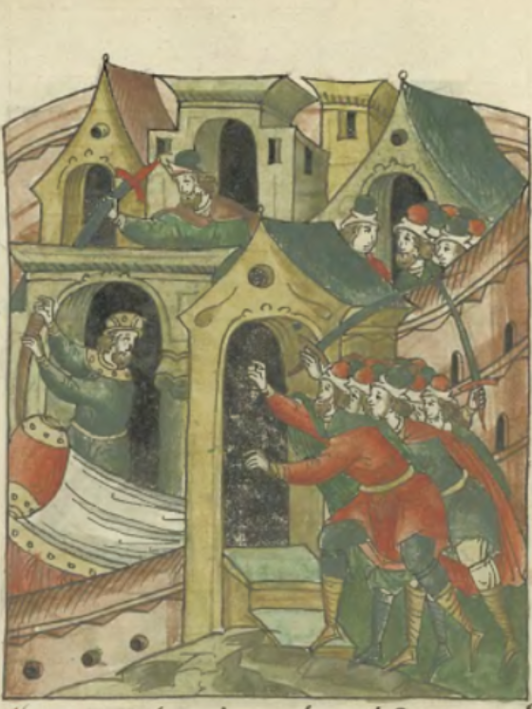 | 2. 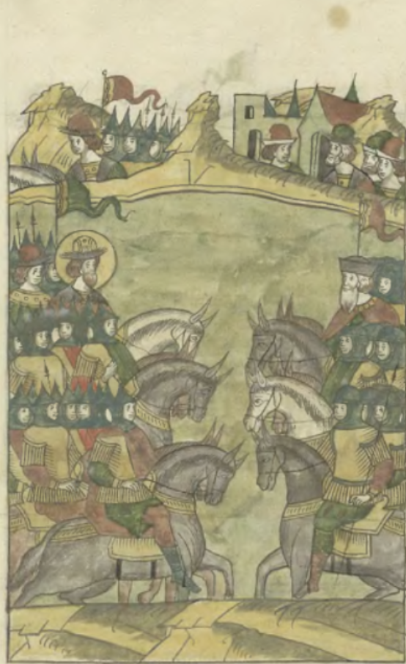
3. 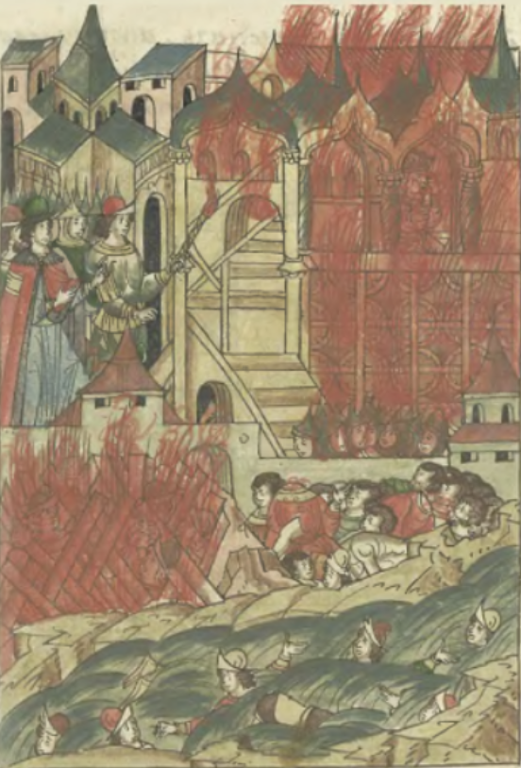 | 4. 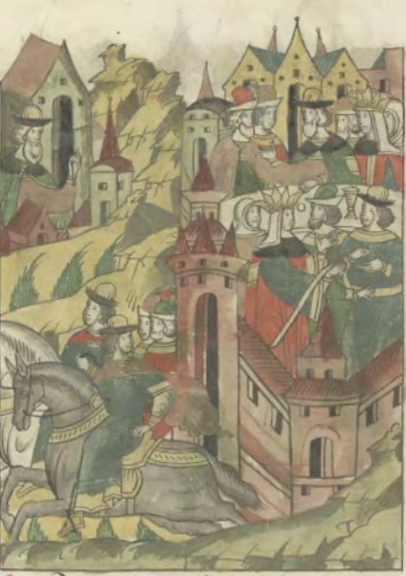

А) “... и укрепився силою крестною, ополчивси поиде на них, наступиша же на озеро Чюдское, бысть же обоих множество велми…”
Б) “И побежа Щелкан Дюденевич на сени, и зажгоша под ним сени и двор весь княже Михайлов, отца Александрова, и ту згоре Щелкан…”
В) “...и на свадьбе великаго князя Василиа Васильевича был на нем. Книгини же великая Софья сня с него тогды…”
Г) “Они же слышавше княж глас, и прискочше начаша бити в двери, и силою выломиша их. Блаженный же всъкочши, хоте меч взяти, и не бе меча, вынял бо бе его того дне Амбал ключник его, бяше бо той меч святаго и великаго мученика Бориса”

Задание VI. Рассмотрите карикатуру и ответьте на вопросы. (Максимальный балл за полностью выполненное задание – 12 баллов)
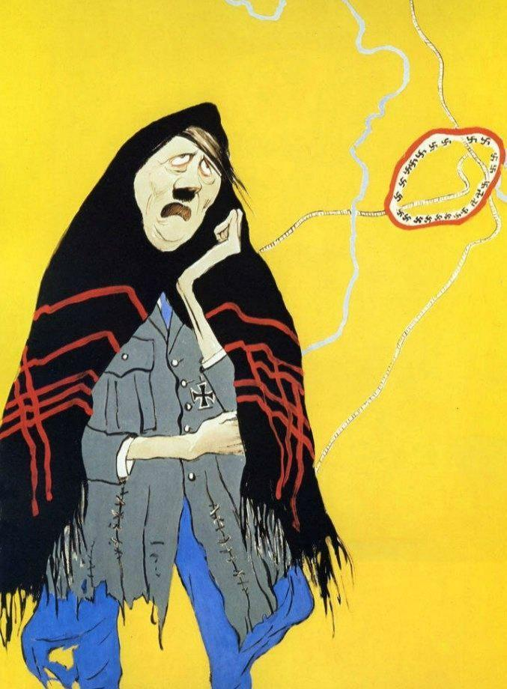

6.1. Кто изображен на миниатюре? Напишите имя и фамилию. (2 б.)
6.2. С какой битвой связана карикатура? О начале какого этапа битвы она сообщает? Укажите день, месяц и год начала (4 б.)
6.3. Чем завершился этот этап для противоборствующих сторон? Приведите не менее двух наблюдений. (4 б.)
6.4. Как назывался творческих коллектив советских художников-графиков и живописцев - авторов карикатуры? (2 б.)

Задание VII. Рассмотрите карту и ответьте на вопросы. (Максимальный балл за задание - 20 баллов)

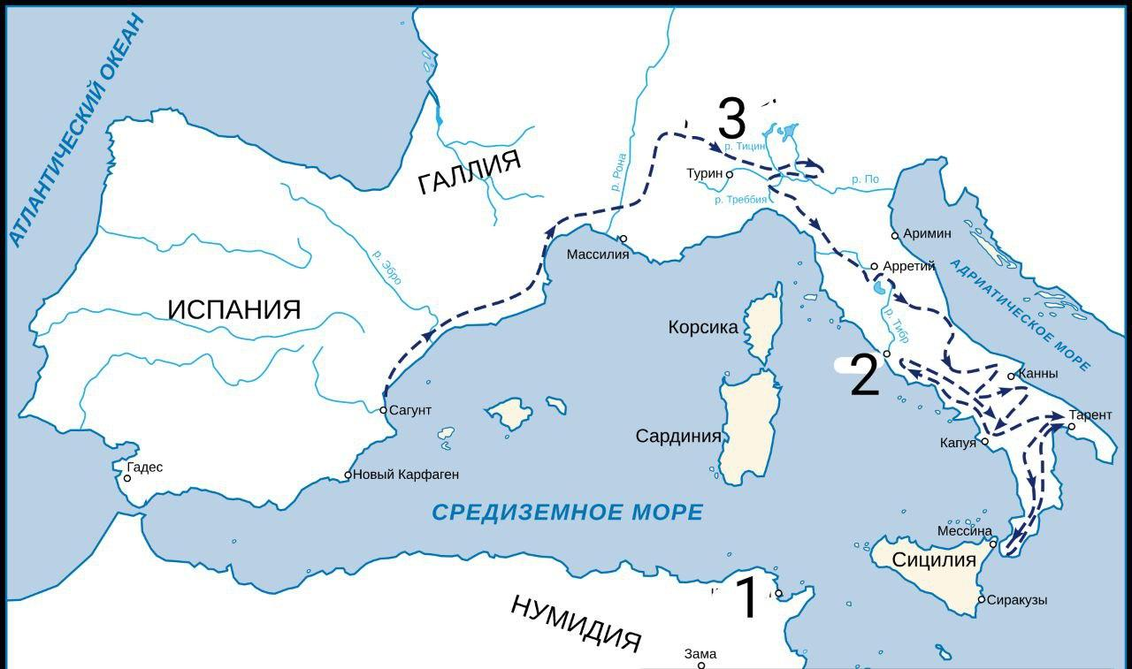
7.1 Назовите две противоборствующие стороны в рамках изображенного на карте военного конфликта. Соотнесите их с цифрами на карте. (4 б.)
7.2 Какая сторона инициировала начало войны? (2 б.) Конфликт по поводу каких территорий стал причиной войны? Назовите не менее трех. (3 б.)
7.3 Назовите военачальника, чей поход изображен на карте. (2 б.) В рамках какой войны был совершен этот поход? (2 б.)
7.4 “В продолжение двух дней они стояли лагерем на перевале; воинам, утомлённым работами и битвами, было дано время отдохнуть; а несколько вьючных животных, скатившихся прежде со скал, ступая по следам войска, пришли в лагерь. Воины всё ещё были удручены обрушившимися на них несчастьями, как вдруг, к их ужасу, в ночь заката Плеяд выпал снег. На рассвете лагерь был снят и войско лениво двинулось вперёд по дороге, на всем протяжении занесённой снегом; у всех на лице лежал отпечаток тоски и отчаяния”
О каком этапе похода говорит “История” Тита Ливия? С какой цифрой на карте можно соотнести этот фрагмент? (3 б.)
7.5 Чем для противоборствующих сторон закончился поход, изображенный на карте? (2 б.) Чем закончилась вся война? Напишите не менее двух итогов. (2 б.)

